拓展活动和资源

一、拓展活动

观看纪录片，分析中国古代服饰发展演变与社会发展变化之间的关系。

二、辅助资源

1．纪录片《发现中国之中国服饰文化（一）》

链接：https://www.bilibili.com/video/av41146643?p=1

2．纪录片《中国历代服饰》

链接：<https://www.bilibili.com/bangumi/play/ss20937>

3．纪录片《百年中国》

链接：<https://www.bilibili.com/video/av2675256?p=1>

4．纪录片《古诗话服饰》

链接：https://www.bilibili.com/video/av4469615/?spm_id_from=333.788.videocard.0

5．纪录片《中国通史》

链接：<https://www.bilibili.com/video/av16091118?p=1>

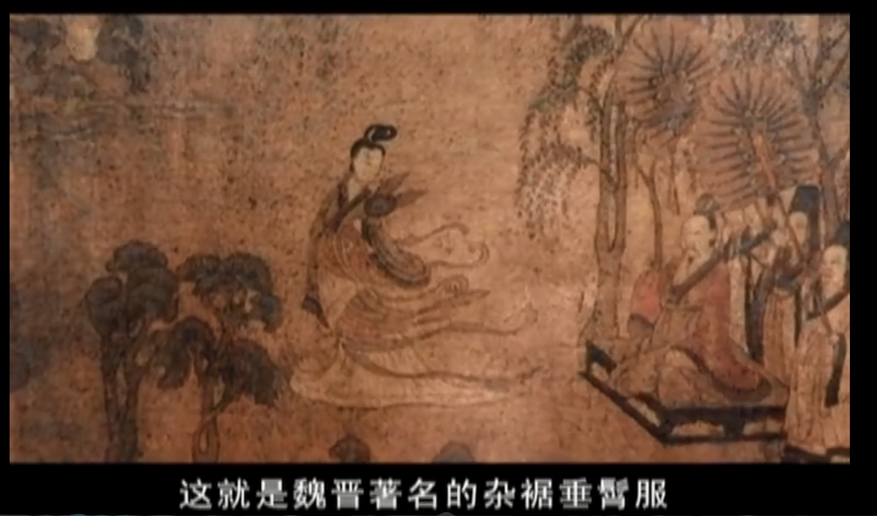

《中国历代服饰》：中国服饰的历史源远流长，从原始社会、夏商周、春秋战国、秦汉、魏晋南北朝、隋唐、宋辽夏金元、明、清，到近现代，都以鲜明特色为世界所瞩目，主要以汉服为主，另外还有胡服、旗装等。随着社会的不断发展和纺织业的进步，每个朝代的服饰也在不断变化着。

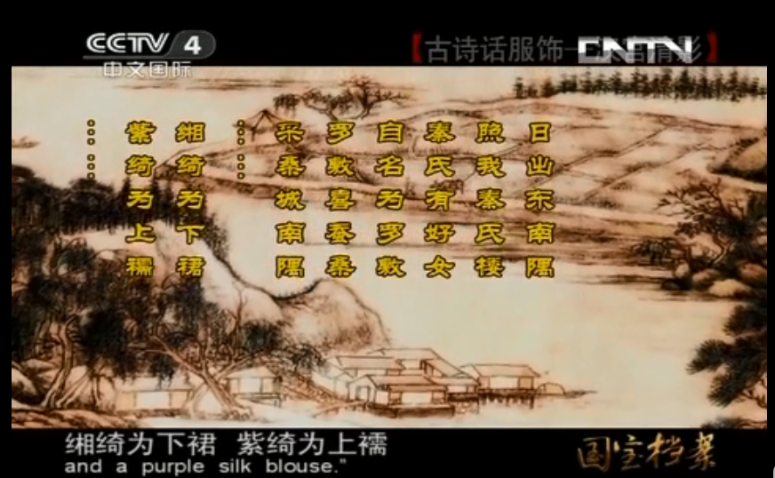

【国宝档案】古诗话服饰：用诗词的角度展示汉代巧夺天工的精美服饰，领略唐代服饰的独特魅力，感受宋代服饰的淡雅之美。走进诗词里，探究其中女子的打扮以及她们喜爱的衣服样式。

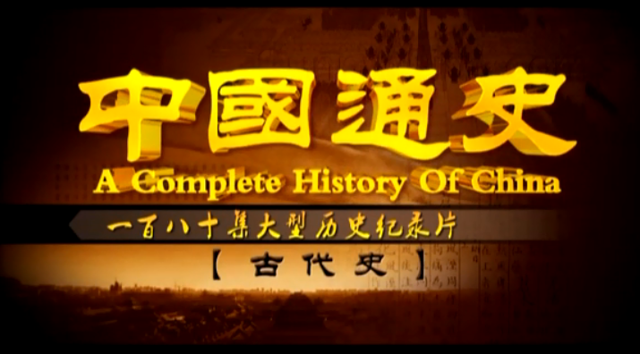

《中国通史》以史诗般的宏大叙事手法，生动再现了中华文明从原始社会到二十一世纪初的完整发展历程。内容涉及历史、政治、经济、军事、哲学、宗教、文学、艺术、语言、考古、天文、地理、科技、人物、民俗以及中外交流等各个方面，直观地再现了中华民族五千年文明历史全景，全面展示了华夏文明的古今传承。